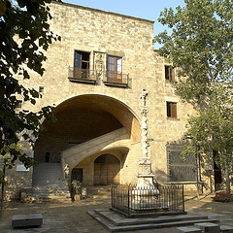
VISITA GUIADA A LA BIBLIOTECA DE CATALUNYA
- Dia: divendres 17 de febrer de 2023
- Hora: 10 h al pati d’entrada
- Lloc: carrer de l’Hospital, 56 – 08001 Barcelona
- Preu: de franc
- Inscripcions: del 6 al 15 de febrer a Administració del SLC

La Biblioteca de Catalunya es troba a l’antic Hospital de la Santa Creu de Barcelona. Es tracta d’un dels conjunts del gòtic civil més important de Catalunya (construït entre els segles VX i XVIII).
Va ser fundada el 1907 al Palau de la Generalitat i el 1940 es va traslladar on és ara. El seu primer director va ser Jordi Rubió i Balaguer.

Us convidem a visitar-la amb nosaltres per admirar el magnífic edifici gòtic i conèixer el funcionament de la biblioteca més important de Catalunya.

